Home » Uitzending van 2007-11-22 » Pleegouders verzetten zich tegen terugplaatsing van meisje

Pleegouders verzetten zich tegen terugplaatsing van meisje

Uitzending van 22 november 2007
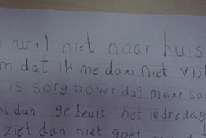
bekijk de reportage

Linda is een zevenjarig meisje dat niet terug wil naar haar eigen moeder. Haar pleegouders verzetten zich daarom tegen de terugplaatsing. De gezinsvoogd zette toch door. De strijd om Linda eindigde uiteindelijk in de rechtbank. In de Week van de Jeugdzorg brengt Netwerk een reportage over de strijd tussen pleegouders en Bureau Jeugdzorg.
De Week van de Jeugdzorg
Van 17 tot 24 november vindt de Week van de Jeugdzorg plaats. De campagne is een initiatief van het interprovinciaal overleg (ipo), de grootstedelijke regio's Amsterdam, Haaglanden en Rotterdam en de MOgroep (brancheorganisatie jeugdzorg). Het verhaal van de jeugdzorg en het verhaal van de kinderen en de hulpverleners betrokken bij de jeugdzorg staan centraal.
In de uitzending
In Netwerk een interview met kinderrechter Frans van der Reijt en pedagoog Tonny Weterings, die het dossier van Linda bestudeerden. Zij uiten felle kritiek op de handelswijze van Bureau Jeugdzorg.

Privacy
Omwille van privacy zijn bepaalde namen van betrokkenen gefingeerd. Alle gegevens zijn bij de redactie bekend.

http://www.netwerk.tv/uitzending/2007-11-22/pleegouders-verzetten-zich-tegen-terugplaatsing-van-meisje

